作 者 推 荐
安娜·霍普（Anna Hope）

作者简介：
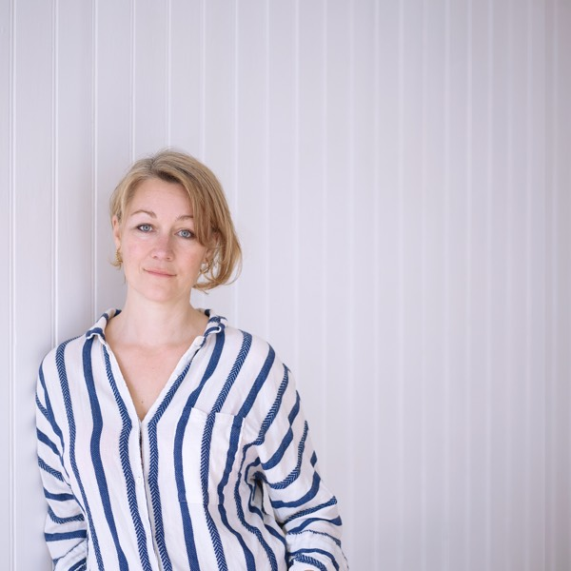
安娜·霍普（Anna Hope），英国作家、演员。先后就读于牛津大学、英国皇家戏剧艺术学院，并在伦敦大学伯贝克学院获创意写作硕士学位。她自幼热爱戏剧，曾出演《神秘博士》《罪与罚》等热门剧集。2014年，出版长篇小说处女作《觉醒》（Wake），被《观察家报》誉为“历史小说中的大师杰作”，入围英国国家图书奖年度新人短名单。2016年，出版第二部长篇小说《舞厅》（The Ballroom），获法国ELLE杂志读者大奖，入围法国费米娜文学奖，被《泰晤士报》誉为“英国版《飞越疯人院》”。2019年，《失望的总和》（Expectation）问世，被《旁观者》周刊、《爱尔兰独立报》、“理查德与朱迪阅读俱乐部”等不同国家的多家媒体评为年度图书。作品已被译为20多种语言。


中文书名：《阿尔比恩》
英文书名：Albion
作 者：Anna Hope
出 版 社：Fig Tree
代理公司：Felicity Bryan/ANA/Zoey
页 数：约305页
出版时间：2025年3月
代理地区：中国大陆、台湾
审读资料：电子稿
类 型：文学小说

内容简介：

布鲁克一家聚集在18世纪的祖宅，这儿有20间卧室，都由苏塞克斯砂岩雕刻而成。在这儿的五天时间里，众人埋葬了一家之主——菲利普（Philip）。他是父亲、祖父、丈夫、曾经的嬉皮士和昔日的花花公子，是所有人眼里最耀眼的太阳。

弗兰妮（Frannie）是一千英亩土地的继承者，有一个女儿，女儿的未来让她忧心忡忡。她梦想着把自家庄园还给大自然，以抵御即将到来的气候灾难。米洛（Milo）想为超级富豪创造一个树顶天堂，在那里，受迷幻药的影响，一个新的、改良的统治阶级将重生。每个人都认为父亲已经给予了祝福，只是裹挟在冲突中。

伊萨（Isa），菲利普疏远的幼女，仍住在庄园，希望找到她童年之爱，以辨别是否是她对菲利普的感情造成了她的婚姻问题。而格蕾丝（Grace），在和对她毫不在乎的男人结婚50年后，伤痕累累、身体虚弱，希望知道自己是否最终能够在自由和责任之间做出选择。

然后是克拉拉（Clara），她从美国来，同时带来了一个真相，一个将冲击所有人生活的真相。


中文书名：《白石》
英文书名：The White Rock
作 者：Anna Hope
出 版 社：Fig Tree
代理公司：Felicity Bryan/ANA/Zoey
页 数：320页
出版时间：2022年8月
代理地区：中国大陆、台湾
审读资料：电子稿
类 型：文学小说

内容简介：

白石矗立在墨西哥的太平洋沿岸，古老而神圣。跨越了四个世纪的四个人都试图将破碎的现实引向正轨，并不可抗拒地被白石所吸引。

2020年，一位英国作家带着丈夫和年幼的女儿旅行，以庆祝孩子的降生。尽管她对婚姻和未来的信念正在瓦解，但她还是向白石寻求答案。

1969年的一位美国摇滚明星正处于自我毁灭的边缘。他逃离法律、疯狂的粉丝和被越战的热浪灼伤的美国，冲向墨西哥的边缘，希望能够失去或者找到自己。

20世纪之交，一名雅基（Yoeme）女孩从她的故乡被强行带到了海岸。当她的未来以进步和权力的名义被重塑时，她转向她族人的故事，进行抵抗，并生存下来。

1775年，一位年轻的西班牙海军军官准备从白石启航，继续征服太平洋海岸。他似乎失去了对现实的掌控，带来了深远而致命的后果……

每个人已经走到了他们赖以生存的故事的尽头，他们的故事惊人地在时间的长河中共鸣。正如白石所证明的那样，我们并不是第一个面临清算的人，我们是否有可能不成为最后一个？

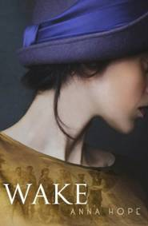
中文书名：《苏醒》
英文书名：WAKE
作 者：Anna Hope
出 版 社：Doubleday
代理公司：Felicity Bryan /ANA/Zoey
页 数：336页
出版时间：2014年1月
代理地区：中国大陆、台湾
审读资料：电子稿
类 型：文学小说

内容简介：

Wake: 1) 苏醒或者弄醒。2) 守灵。3) 结果或者后果。

1920年，伦敦。这座城市正准备用无名士兵的葬礼庆祝休战纪念日两周年。许多人依然饱受战争的困扰：舞蹈教师赫蒂（Hettie）同母亲和哥哥住在一起，她的哥哥自战场归来后一直缄默不语。某天晚上，赫蒂偶然遇见了一个富有又有教养的男人，她爱上了他。但是他身上又有些她捉摸不透、无法触碰的地方……在抚恤金中心工作的伊夫林（Evelyn）目睹了成千上万的男人为创伤和痛苦索要赔偿。自身的失落令伊夫林痛苦不堪，她只能从崇拜的哥哥那里寻求慰藉，然而自从他从前线归来，他似乎也不再是原来的他了……艾达（Ada）固执地相信儿子还活着，每条街上仿佛都能看到他的身影。深爱她的丈夫只能无奈地选择放弃她。接着，有一天，一个年轻人出现在她家门口，似乎是想兜售些小商品，就像成百上千的失业老兵一样。但是，当他说出她儿子的名字时，艾达彻底惊呆了。

三个女人的生活互相交织，随着无名士兵慢慢靠近安息之地，她们之间的纽带逐渐清晰，她们的故事也凝聚了更巨大的力量。

感谢您的阅读！
请将反馈信息发至：版权负责人
Email：Rights@nurnberg.com.cn
安德鲁·纳伯格联合国际有限公司北京代表处
北京市海淀区中关村大街甲59号中国人民大学文化大厦1705室, 邮编：100872
电话：010-82504106, 传真：010-82504200
公司网址：http://www.nurnberg.com.cn
书目下载：http://www.nurnberg.com.cn/booklist_zh/list.aspx
书讯浏览：http://www.nurnberg.com.cn/book/book.aspx
视频推荐：http://www.nurnberg.com.cn/video/video.aspx
豆瓣小站：http://site.douban.com/110577/
新浪微博：安德鲁纳伯格公司的微博_微博 (weibo.com)
微信订阅号：ANABJ2002


